**Weekly report**: MaRCS : Managing of Reputation in Crowdsourcing System

ผลงานช่วง วันอาทิตย์ที่ 27 มีนาคม 2559 ถึง วันพฤหัสบดีที่ 31 มีนาคม 2559

รายงาน วันพฤหัสบดีที่ 31 มีนาคม 2559

โดย

นางสาวนภวรรณ ดุษฎีเวทกุล เลขทะเบียนนักศึกษา 5509611637

นายวงศธร ทองถาวร เลขทะเบียนนักศึกษา 5509680061

1. **สิ่งที่ได้รับมอบหมายในช่วงที่แล้วและทำสำเร็จ**

* ทดสอบสมมติฐานต่างๆ
* แก้ไขสไลด์นำเสนอเกี่ยวกับอัลกอริทึม

1. **สิ่งที่ได้รับมอบหมายในช่วงที่แล้วและยังไม่ได้ทำ หรือทำแล้วติดปัญหา**

* ไม่มีค่ะ

1. **รายละเอียดเพิ่มเติม**

*การทดลองทั้งหมดจะหาค่าเฉลี่ยจากการทดสอบ 100 ครั้ง

**การทดลองที่ 1**

**Worker**

ผู้ใช้งานในระบบเป็นผู้ใช้แบบปกติทั้งหมด (มีโอกาสที่จะตอบถูกต้องตั้งแต่ 50-100%)

**Problem**

ลักษณะของ Problem จะมีพื้นที่ที่ส่งข้อมูลได้ 1 ช่อง เป็นแบบถนนปกติตลอดเวลา **Datacenter**

ใช้วิธีการรวมข้อมูลแบบ MV โดยไม่มีการจัดการความน่าเชื่อถือ

**สมมติฐาน**

ถ้าเป็นผู้ใช้แบบปกติตั้งแต่ 50% ขึ้นไป (เริ่มตั้งแต่ 51%) จะทำให้มีความถูกต้องของระบบ 100%

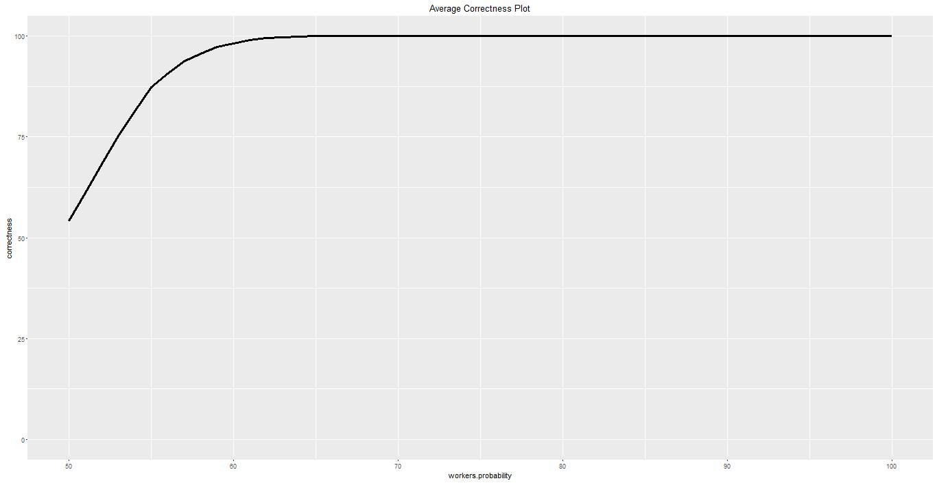

จากกราฟเมื่อได้ทดสอบกับระบบแล้วไม่เป็นไปตามสมมติฐานเนื่องจากว่าช่วงตั้งแต่ 51% ขึ้นไปมีแนวโน้มความถูกต้องของระบบเพิ่มขึ้นจริง แต่ไม่ถึง 100% จึงได้ทดสอบแบบเดิมอีก โดยเพิ่มจำนวนผู้ใช้งานในระบบจาก 100 เป็น 1000 คน เพื่อต้องการดูว่าจำนวนผู้ใช้มีผลต่อความถูกต้องของระบบหรือไม่

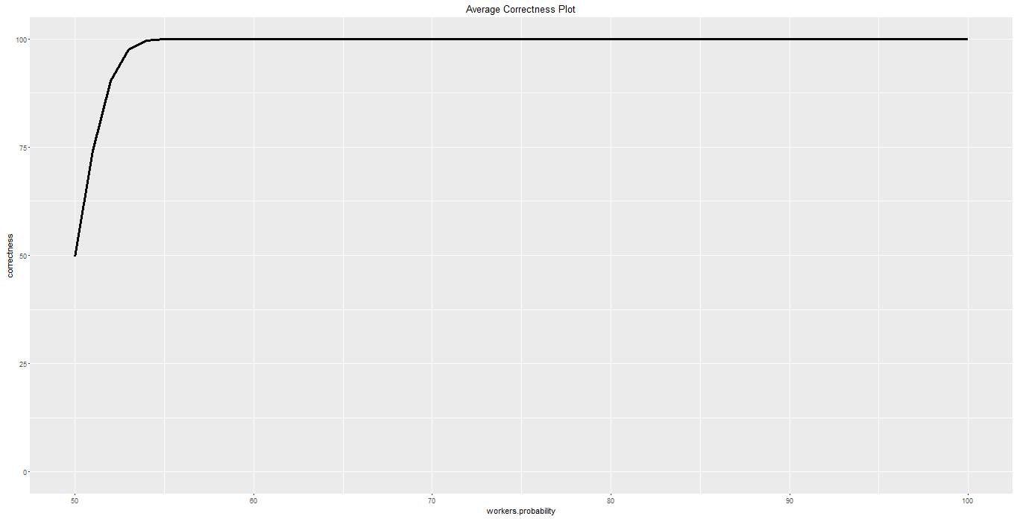

หลังจากเพิ่มจำนวนผู้ใช้งานระบบจาก 100 เป็น 1000 คน ทำให้จุดที่ทำให้ค่าความถูกต้องระบบถูกต้อง 100% เกิดไวขึ้น จากกราฟจะเห็นได้ว่าเมื่อผู้ใช้แบบปกติมีโอกาสที่ตอบถูกต้องประมาณ 55% ก็จะทำให้ค่าความถูกต้องของระบบเป็น 100% ทันที ซึ่งต่างกับตอนมีจำนวนผู้ใช้งานระบบ 100 คน เนื่องจากค่าความน่าจะเป็นเป็นการสุ่มแบบ uniform หากเรามีจำนวนการสุ่มไม่เยอะพอจะทำให้ค่าไม่เป็นไปตาม % ที่กำหนด ซึ่งเคยทำการจำลองดูว่ามีผู้ใช้ประมาณ 1000000 คนถึงจะทำให้ค่าเสถียรตรงตาม % ที่กำหนดเป๊ะๆ แต่ด้วยเรื่องข้อจำกัดเรื่องเวลาที่ใช้ในการรันโปรแกรมจึงได้ใช้ผู้ใช้งานระบบ 100 คนทุกการทดลอง

**การทดลองที่ 2**

**Worker**

ผู้ใช้งานในระบบเป็นผู้ใช้แบบปกติ และผู้ก่อกวนประเภทที่ 3 (ตอบตรงข้ามกับคำตอบจริง)

**Problem**

ลักษณะของ Problem จะมีพื้นที่ที่ส่งข้อมูลได้ 1 ช่อง เป็นแบบถนนปกติตลอดเวลา **Datacenter**

ใช้วิธีการรวมข้อมูลแบบ MV โดยไม่มีการจัดการความน่าเชื่อถือ

**สมมติฐาน**

ถ้าสัดส่วนผู้ก่อกวนระบบประเภทที่ 3 มากกว่าครึ่งแล้ว จะทำให้มีความถูกต้องของระบบ 0%

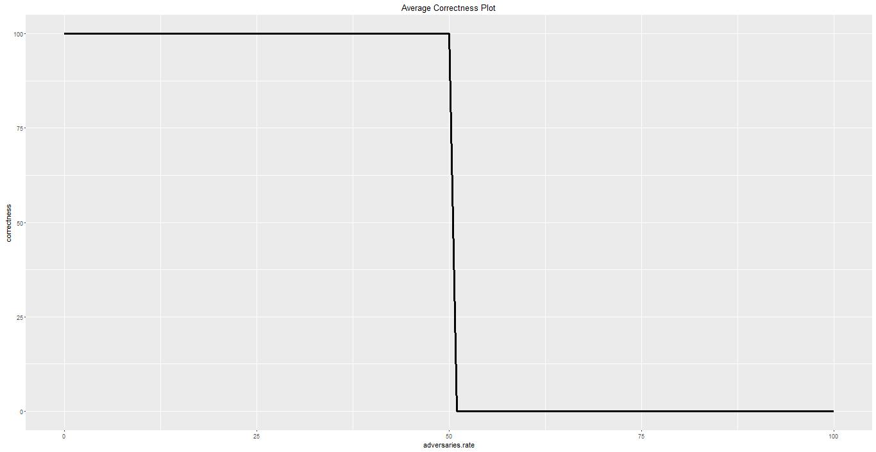

จากกราฟจะเห็นได้ว่าเมื่อมีสัดส่วนผู้ก่อกวนประเภทที่ 3 มากกว่าครึ่งเพียงคนเดียวก็จะทำให้ความถูกต้องของระบบลดลงเหลือ 0 ทันทีตามสมมติฐาน เนื่องจากระบบใช้ Majority Voting ในการเลือกคำตอบ และผู้ก่อกวนแบบที่ 3 คือผู้ใช้ที่ตอบตรงข้ามกับความจริงเสมอ หากมีผู้ก่อกวนประเภทที่ 3 มากกว่าผู้ใช้ระบบแบบปกติเพียงคนเดียว Majority Voting ก็จะเลือกเชื่อเสียงข้างมากทันที

**การทดลองที่ 3**

**Worker**

ผู้ใช้งานในระบบเป็นผู้ใช้แบบปกติ และผู้ก่อกวนประเภทที่ 2 (ตอบคำตอบแบบสุ่มในรูปแบบ Uniform)

**Problem**

ลักษณะของ Problem จะมีพื้นที่ที่ส่งข้อมูลได้ 1 ช่อง เป็นแบบถนนปกติตลอดเวลา **Datacenter**

ใช้วิธีการรวมข้อมูลแบบ MV โดยไม่มีการจัดการความน่าเชื่อถือ

**สมมติฐาน**

ถ้าสัดส่วนผู้ก่อกวนระบบประเภทที่ 2 มากกว่าครึ่งแล้ว จะทำให้มีความถูกต้องของระบบลดลงแต่จะไม่ลดอย่างรวดเร็วจนเหลือ 0 %

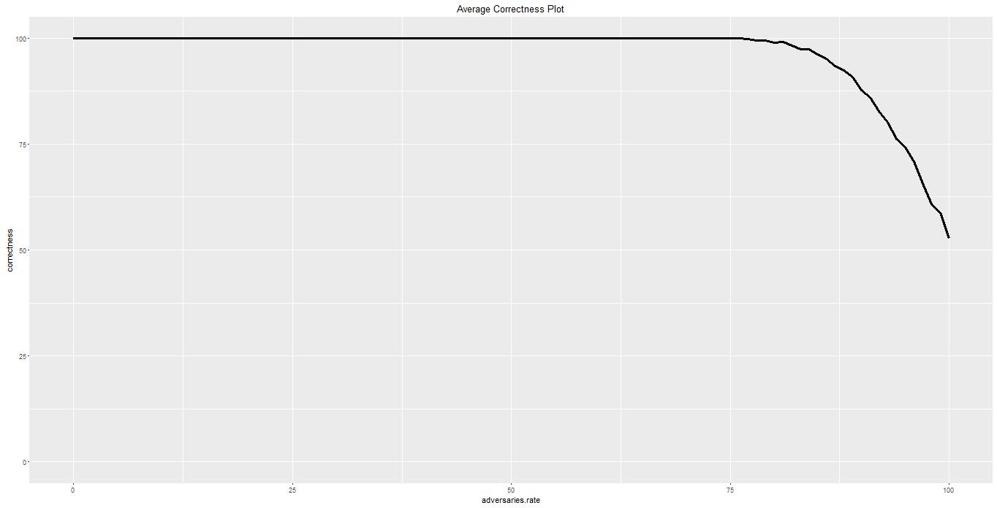

จากกราฟจะเห็นได้ชัดว่ากราฟจะเริ่มตกลงเมื่อมีสัดส่วนผู้ก่อกวนแบบที่ 2 ตั้งแต่ 70% เพราะว่าหากมีสัดส่วนผู้ก่อกวนแบบที่ 2 75% ผู้ใช้แบบปกติ 25% ระบบยังมีความถูกต้อง 100% อยู่เนื่องจาก จะมีคนตอบถูกเสมออย่างน้อย 25% และใน 75% ที่เหลือมีโอกาสตอบถูกโดยเฉลี่ยครึ่งนึง ทำให้มีคนที่จะตอบถูกรวมกันโดยเฉลี่ย 62.5% แต่ก็ยังมีโอกาสที่ผู้ก่อกวนแบบที่ 2 จะมีโอกาสน้อยที่จะตอบถูกน้อยกว่าครึ่งทำให้ค่าความถูกต้องเปลี่ยนจาก100% ลงมาอยู่ประมาณ 99%

**การทดลองที่ 4**

**Worker**

ผู้ใช้งานในระบบเป็นผู้ใช้แบบปกติ และผู้ก่อกวนประเภทที่ 1 (ตอบคำตอบว่าน้ำท่วมเสมอ)

**Problem**

ลักษณะของ Problem จะมีพื้นที่ที่ส่งข้อมูลได้ 1 ช่อง เป็นแบบถนนปกติตลอดเวลา **Datacenter**

ใช้วิธีการรวมข้อมูลแบบ MV โดยไม่มีการจัดการความน่าเชื่อถือ

**สมมติฐาน**

ถ้าสัดส่วนผู้ก่อกวนระบบประเภทที่ 1 มากกว่าครึ่งแล้ว จะทำให้มีความถูกต้องของระบบลดลงเหลือ 0% ถ้าหากว่าผู้ก่อกวนแบบที่ 1 ตอบตรงข้ามกับ Problem แต่ในทางกลับกันความถูกต้องจะเป็น 100% เมื่อตอบเหมือนกับ Problem

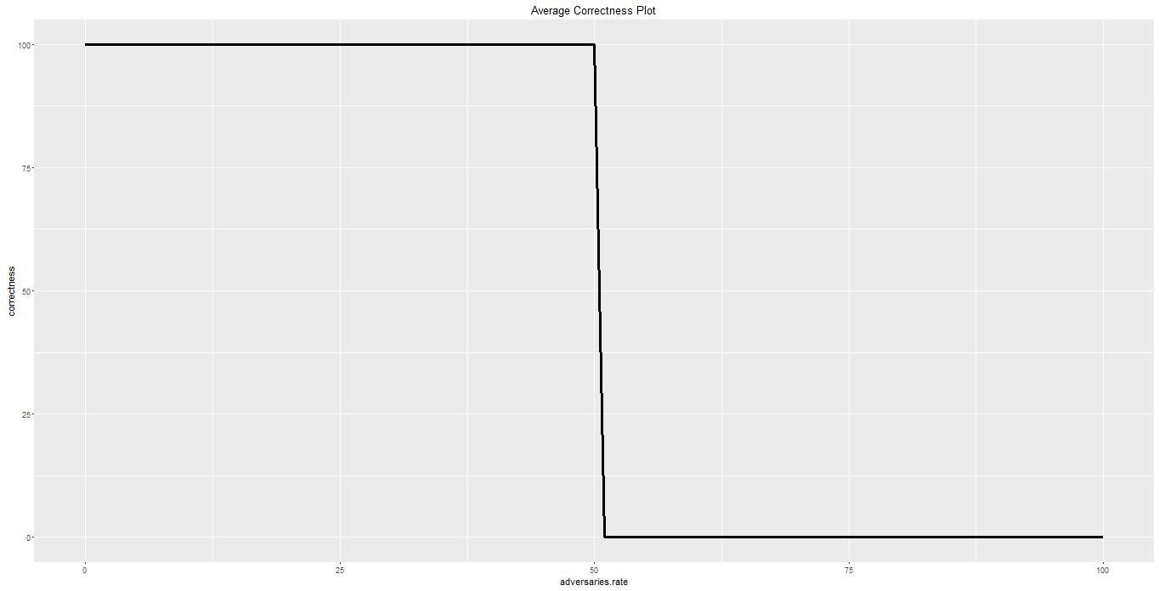

จากกราฟข้างต้นเป็นกรณีที่ผู้ก่อกวนแบบที่ 1 ตอบตรงข้ามกับคำตอบจริง ทำให้เมื่อมีสัดส่วนของผู้ก่อกวนประเภทที่ 1 มากกว่าเพียงแค่ 1% ก็ทำให้ความถูกต้องของระบบลดลงเหลือ 0% ทันที ซึ่งจะเหมือนกันกรณีที่มีผู้ก่อกวนแบบที่ 3 ทุกประการ

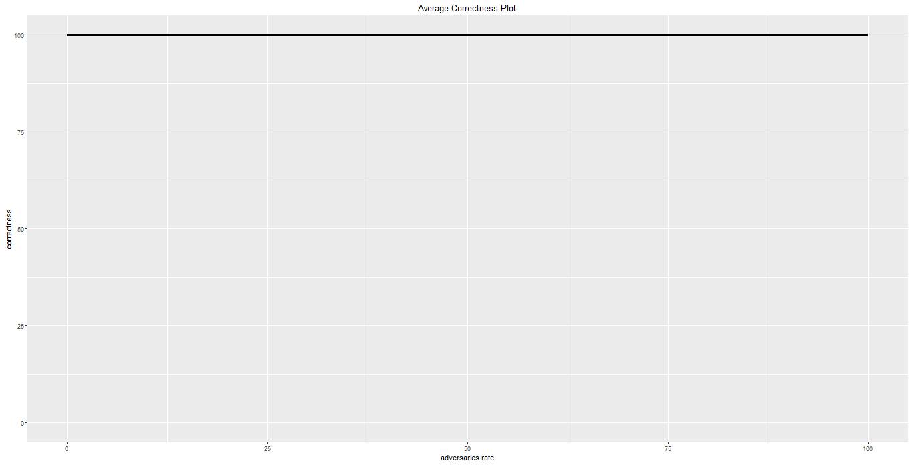

จากกราฟข้างต้นเป็นกรณีที่ผู้ก่อกวนแบบที่ 1 ตอบคำตอบที่เหมือน Problem จะทำให้ความถูกต้องของระบบเป็น 100% เสมอ ซึ่งตรงตามสมมติฐาน จึงได้ทดสอบในกรณีที่ Problem เป็นการสุ่มแบบ Uniform ซึ่งคาดว่าจะได้ค่าความถูกต้องเป็นค่าเฉลี่ยของ 2 กรณีข้างต้น

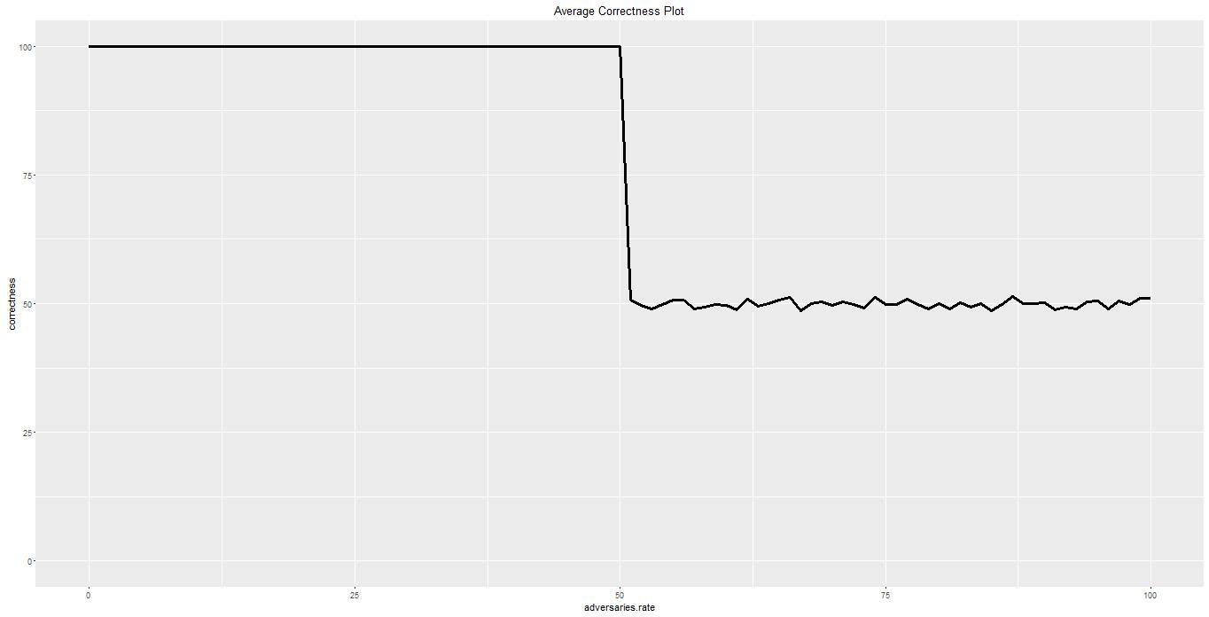

จากกราฟข้างต้นได้เปลี่ยน Problem จากการให้ค่าค่าเดิมเสมอ เป็นการสุ่มแบบ uniform ทำให้กราฟเปลี่ยนไปจาก 2 กรณีข้างต้น โดยมาสนใจที่จุดที่มีสัดส่วนผู้ก่อกวนแบบที่ 3 51% ความถูกต้องของระบบจะอยู่ประมาณ 50% ซึ่งตรงกับที่คาดการณ์ไว้ข้างต้น แต่ลักษณะของกราฟจะไม่เหมือนกราฟของผู้ก่อกวนแบบที่ 2 เนื่องจากเมื่อผู้ก่อกวนมีจำนวนมากกว่าผู้ใช้ปกติ คำตอบจะขึ้นกับผู้ก่อกวนทันที เพราะผู้ก่อกวนทุกคนจะส่งคำตอบแบบเดียวกันทั้งหมด ทำให้คำตอบของผู้ใช้ปกติไม่ส่งผลต่อระบบ แต่ถ้าเป็นผู้ก่อกวนแบบที่ 2 ผู้ก่อกวนแต่ละคนมีโอกาสที่จะตอบถูก 50% เท่านั้น ซึ่งทำให้กลุ่มของผู้ก่อกวนแบบที่ 2 จะมีการแบ่งการส่งคำตอบที่ไม่เหมือนกันทั้งคำตอบถูกและคำตอบผิด และทำให้ผู้ก่อกวนบางส่วนมีคำตอบเช่นเดียวกันผู้ใช้ปกติ จึงทำให้ระบบที่มีผู้ก่อกวนแบบที่ 2 ยังคงรักษาความถูกต้องได้ดีกว่าระบบที่มีผู้ก่อกวนแบบที่ 1

**การทดลองที่ 5  
 Worker** ผู้ใช้งานในระบบเป็นผู้ใช้แบบปกติ

**Problem**

ลักษณะของ Problem จะมีพื้นที่ที่ส่งข้อมูลได้ 1 ช่อง เป็นแบบถนนปกติตลอดเวลา **Datacenter**

ใช้วิธีการรวมข้อมูลแบบ MV โดยมีการจัดการความน่าเชื่อถือเป็นแบบ Soft Penalty

**สมมติฐาน**

เมื่อใช้ Penalty เข้ามาช่วยแล้ว ค่าความถูกต้องของระบบน่าจะสูงกว่าเดิม

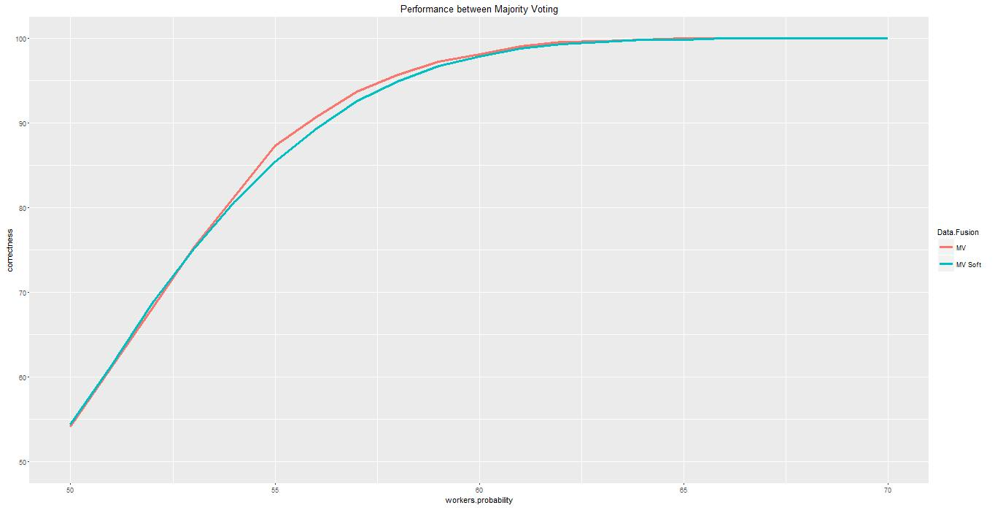

จากกราฟจะพบว่า เมื่อใช้ Soft penalty เข้ามาจัดการผู้ใช้งานระบบในช่วงที่ผู้ใช้งานแบบปกติมีโอกาสตอบถูก 50-70% แล้วความถูกต้องของระบบไม่ได้ดีขึ้นเลย จนอาจเรียกได้ว่าไม่ได้ทำให้ระบบดีขึ้น

**การทดลองที่ 6**

**Worker**

ผู้ใช้งานในระบบเป็นผู้ใช้แบบปกติ และผู้ก่อกวนประเภทที่ 3 (ตอบตรงข้ามกับคำตอบจริง)

**Problem**

ลักษณะของ Problem จะมีพื้นที่ที่ส่งข้อมูลได้ 1 ช่อง เป็นแบบถนนปกติตลอดเวลา **Datacenter**

ใช้วิธีการรวมข้อมูลแบบ MV โดยมีการจัดการความน่าเชื่อถือเป็นแบบ Soft Penalty  
**สมมติฐาน**

เมื่อใช้ Penalty เข้ามาช่วยแล้ว ค่าความถูกต้องของระบบน่าจะสูงกว่าเดิม

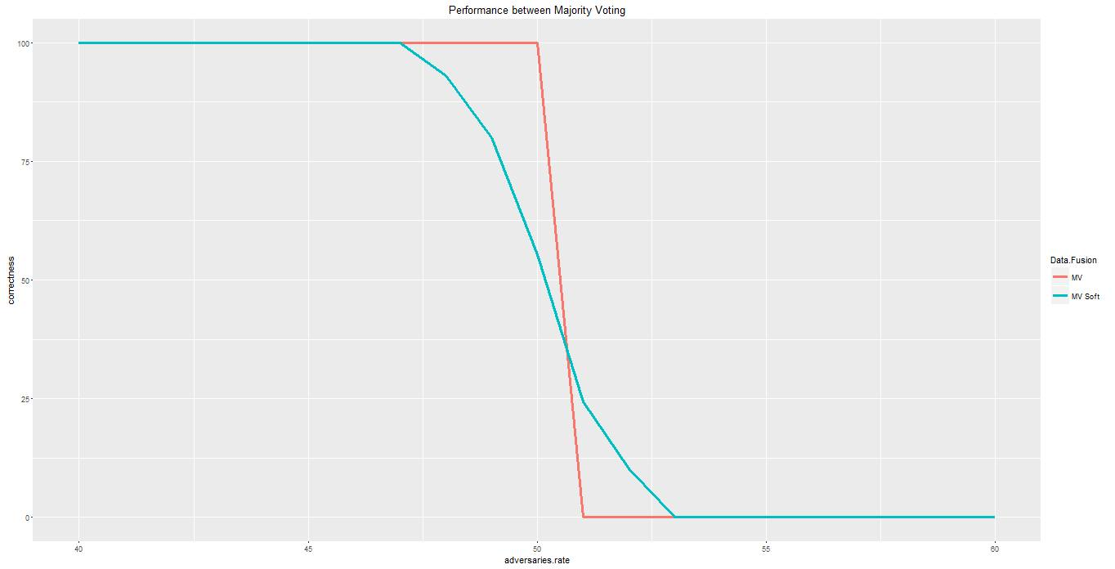

จากกราฟในช่วงที่มีสัดส่วนผู้ก่อกวนแบบที่ 3 47-51% ระบบที่มี Soft penalty ช่วยจัดการมีประสิทธิภาพต่ำกว่าระบบที่เป็น Majority Voting เพียงอย่างเดียว แต่ช่วง 52-54% ระบบมีมี Soft penalty มีประสิทธิภาพดีกว่าระบบ Majority Voting เพียงอย่างเดียวเฉลี่ย 15-20% ซึ่งหากมองในแง่มุมธุรกิจแล้วการ implement Soft penalty มาในระบบนั้นไม่คุ้มค่าการงทุน

**การทดลองที่ 7**

**Worker**

ผู้ใช้งานในระบบเป็นผู้ใช้แบบปกติ และผู้ก่อกวนประเภทที่ 2 (ตอบคำตอบแบบสุ่มในรูปแบบ Uniform)

**Problem**

ลักษณะของ Problem จะมีพื้นที่ที่ส่งข้อมูลได้ 1 ช่อง เป็นแบบถนนปกติตลอดเวลา **Datacenter**

ใช้วิธีการรวมข้อมูลแบบ MV โดยมีการจัดการความน่าเชื่อถือเป็นแบบ Soft Penalty  
**สมมติฐาน**

เมื่อใช้ Penalty เข้ามาช่วยแล้ว ค่าความถูกต้องของระบบน่าจะสูงกว่าเดิม

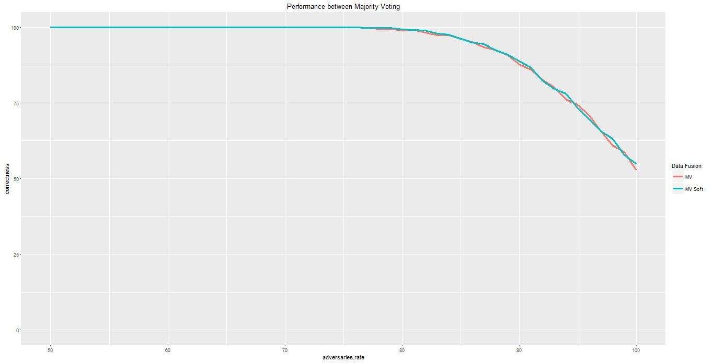

จากกราฟพบว่าการเพิ่ม Soft penalty ในระบบที่มีผู้ก่อกวนแบบที่ 2 ไม่ได้เพิ่มประสิทธิภาพของระบบ

**การทดลองที่ 8**

**Worker**

ผู้ใช้งานในระบบเป็นผู้ใช้แบบปกติ และผู้ก่อกวนประเภทที่ 1 (ตอบคำตอบว่าน้ำท่วมเสมอ)

**Problem**

ลักษณะของ Problem จะมีพื้นที่ที่ส่งข้อมูลได้ 1 ช่อง เป็นแบบสุ่มลักษณะว่าน้ำท่วมหรือไม่   
**Datacenter**

ใช้วิธีการรวมข้อมูลแบบ MV โดยมีการจัดการความน่าเชื่อถือเป็นแบบ Soft Penalty

**สมมติฐาน**

เมื่อใช้ Penalty เข้ามาช่วยแล้ว ค่าความถูกต้องของระบบน่าจะสูงกว่าเดิม

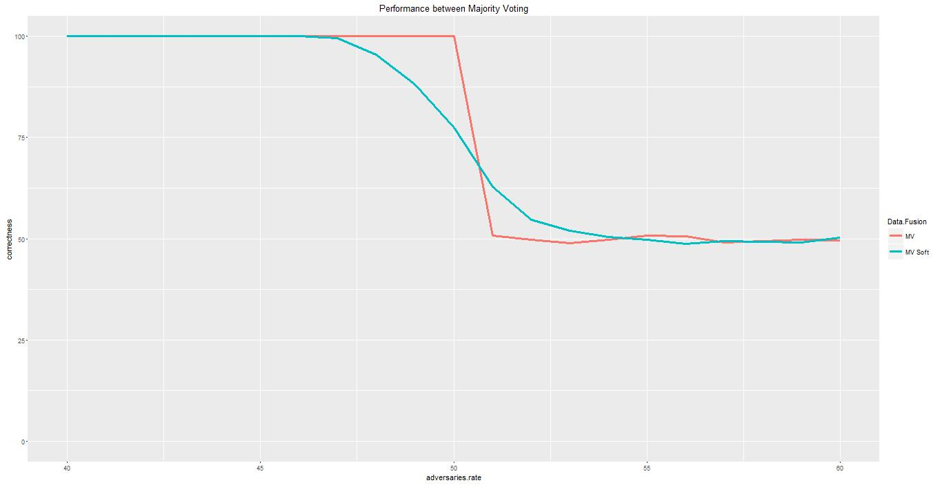

จากกราฟเมื่อมี Soft penalty เข้ามาในระบบจะทำให้มีประสิทธิภาพคล้ายคลึงกับกราฟที่มีผู้ก่อกวนแบบที่ 3 ในระบบ ซึ่งจะมีช่วงที่ประสิทธิภาพสูงกว่า และต่ำกว่า แต่อย่างน้อยข้อดีของการมี Soft penalty คือกราฟจะไม่ลงอย่างฮวบฮาบ แต่จะค่อยๆลงอย่างสวยงาม

**การทดลองที่ 9  
 Worker**

ผู้ใช้งานในระบบเป็นผู้ใช้แบบปกติ

**Problem**

ลักษณะของ Problem จะมีพื้นที่ที่ส่งข้อมูลมากกว่า 1 ช่อง เป็นแบบถนนปกติตลอดเวลา   
**Datacenter**

ใช้วิธีการรวมข้อมูลแบบ MV โดยไม่มีการจัดการความน่าเชื่อถือ

**สมมติฐาน**

เมื่อมีพื้นที่มากขึ้นความถูกต้องของระบบจะต่ำลง

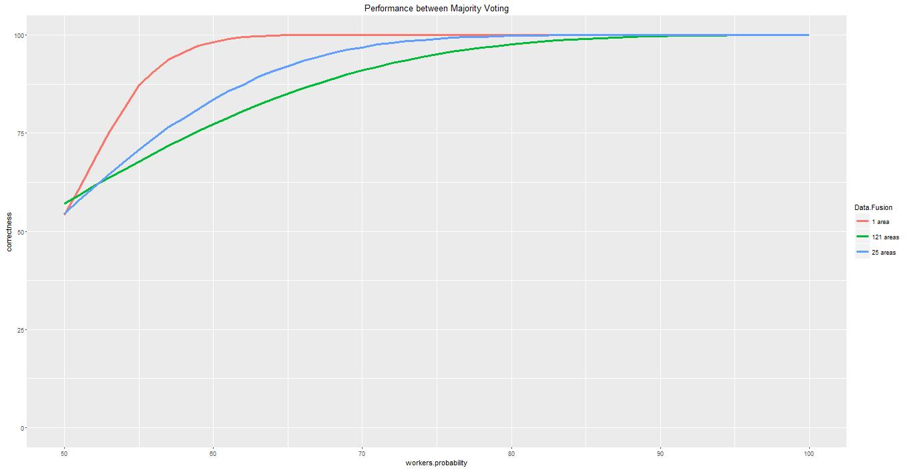

จากกราฟจะพบว่าเมื่อพื้นที่ที่ส่งข้อมูลมากขึ้นทำให้ความถูกต้องของระบบลดลงจริง เนื่องมากจากเมื่อมีพื้นที่เพิ่มขึ้นจะมีเหตุการณืที่ ณ เวลาใดเวลาหนึ่งในบางพื้นที่ไม่มีผู้ใช้งานระบบอยู่เลย ทำให้ระบบต้องใช้ค่าที่เป็นค่า default หรือค่าเก่ามาเป็นจะตอบในพื้นที่ส่วนนั้น และอาจทำให้คำตอบในพื้นที่นั้นผิดพลาด

**การทดลองที่ 10**

**Worker**

ผู้ใช้งานในระบบเป็นผู้ใช้แบบปกติ

**Problem**

ลักษณะของ Problem จะมีพื้นที่ที่ส่งข้อมูลได้ 25 ช่อง เป็นแบบถนนปกติตลอดเวลา **Datacenter**

ใช้วิธีการรวมข้อมูลแบบ MV โดยมีการจัดการความน่าเชื่อถือเป็นแบบ Soft Penalty

**สมมติฐาน**

เมื่อมี Soft penalty เข้ามาในระบบประสิทธิภาพจะเท่าเดิมเนื่องจากมีผู้ใช้งานแบบปกติเพียงอย่างเดียว

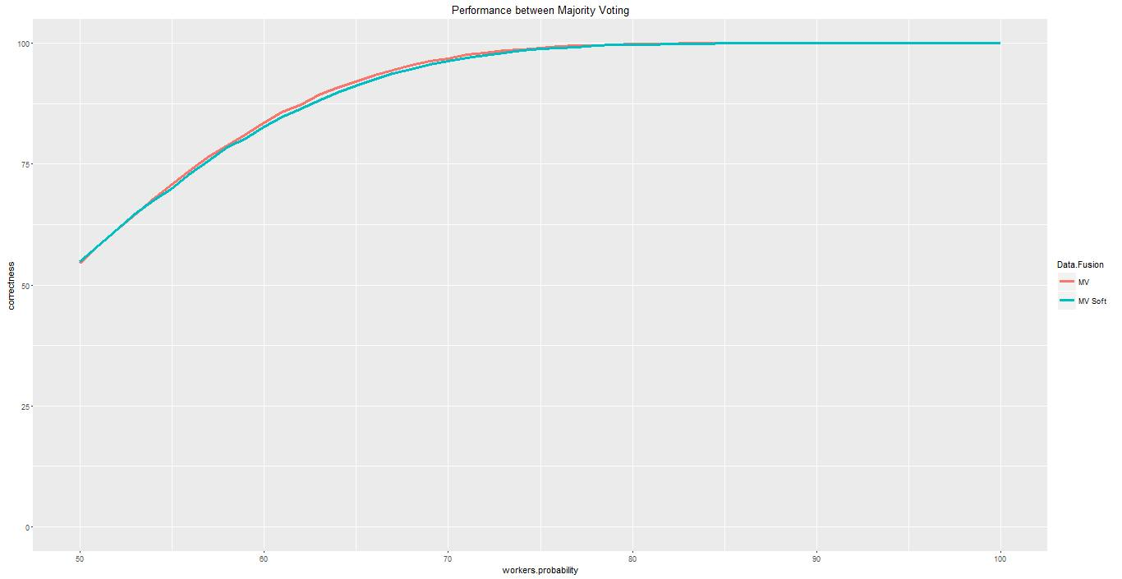

จากกราฟพบว่าเป็นจริงตามสมมติฐาน เนื่องจากผู้ใช้ระบบตอนนี้มีแต่ผู้ใช้แบบปกติ ทำให้เมื่อมี Soft penalty เข้ามาในระบบก็ไม่ช่วยเพิ่มประสิทธิภาพของระบบ

**การทดลองที่ 11**

**Worker**

ผู้ใช้งานในระบบเป็นผู้ใช้แบบปกติ และผู้ก่อกวนประเภทที่ 3 (ตอบตรงข้ามกับคำตอบจริง)

**Problem**

ลักษณะของ Problem จะมีพื้นที่ที่ส่งข้อมูลได้ 25 ช่อง เป็นแบบถนนปกติตลอดเวลา **Datacenter**

ใช้วิธีการรวมข้อมูลแบบ MV โดยมีการจัดการความน่าเชื่อถือเป็นแบบ Soft Penalty

**สมมติฐาน**

เมื่อมี Soft penalty เข้ามาในระบบประสิทธิภาพจะดีขึ้น เนื่องจากตอนนี้มีผู้ก่อกวนในระบบ

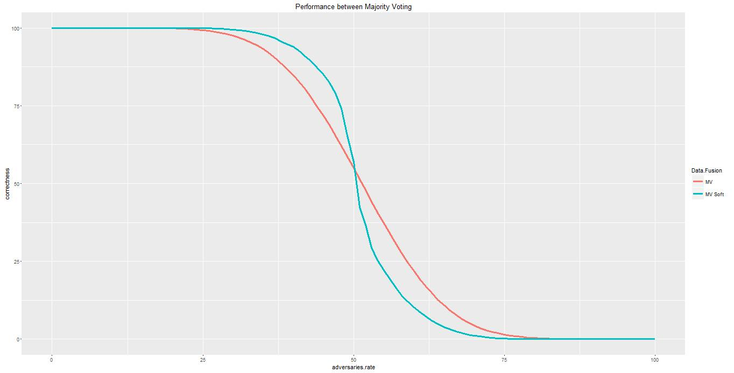

จากกราฟจะเห็นได้ว่า การใช้ Soft Penalty สามารถรักษาความถูกต้องของระบบให้อยู่ในระดับ 100% ได้ดีกว่าแบบที่ไม่มีการจัดการความน่าเชื่อถือ ซึ่งแสดงว่าการใช้ Soft Penalty สามารถจัดการผู้ ก่อกวนที่ส่งข้อมูลในพื้นที่ที่ทำให้คำตอบในระบบผิดได้ แต่ในทางกลับกัน เมื่อผู้ก่อกวนระบบมากกว่า 50% จะทำให้ระบบที่ใช้ Soft Penaltyมีค่าความถูกต้องน้อยกว่าแบบที่ไม่มีความน่าเชื่อถือเช่นกัน เนื่องจากระบบจะคัดกรองผู้ใช้ปกติแทนนผู้ก่อกวน

**การทดลองที่ 12**

**Worker**

ผู้ใช้งานในระบบเป็นผู้ใช้แบบปกติ และผู้ก่อกวนประเภทที่ 2 (ตอบคำตอบแบบสุ่มในรูปแบบ Uniform)

**Problem**

ลักษณะของ Problem จะมีพื้นที่ที่ส่งข้อมูลได้ 25 ช่อง เป็นแบบถนนปกติตลอดเวลา **Datacenter**

ใช้วิธีการรวมข้อมูลแบบ MV โดยมีการจัดการความน่าเชื่อถือเป็นแบบ Soft Penalty

**สมมติฐาน**

เมื่อมี Soft penalty เข้ามาในระบบประสิทธิภาพจะดีขึ้น เนื่องจากตอนนี้มีผู้ก่อกวนในระบบ

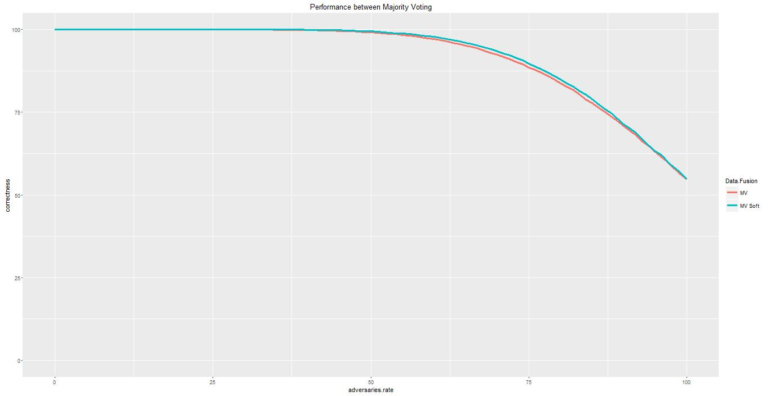

จากกราฟจะเห็นได้ว่า การใช้ Soft Penalty ให้ผลดีกว่าการไม่มีการจัดการความน่าเชื่อถือเล็กน้อย แสดงว่า Soft Penalty สามารถจัดการผู้ก่อกวนประเภทที่ 2 ได้

**การทดลองที่ 13**

**Worker**

ผู้ใช้งานในระบบเป็นผู้ใช้แบบปกติ ผู้ใช้งานในระบบเป็นผู้ใช้แบบปกติ และผู้ก่อกวนประเภทที่ 1 (ตอบคำตอบว่าน้ำท่วมเสมอ)

**Problem**

ลักษณะของ Problem จะมีพื้นที่ที่ส่งข้อมูลได้ 25 ช่อง เป็นแบบสุ่มลักษณะว่าน้ำท่วมหรือไม่   
**Datacenter**

ใช้วิธีการรวมข้อมูลแบบ MV โดยมีการจัดการความน่าเชื่อถือเป็นแบบ Soft Penalty

**สมมติฐาน**

เมื่อมี Soft penalty เข้ามาในระบบประสิทธิภาพจะดีขึ้น เนื่องจากตอนนี้มีผู้ก่อกวนในระบบ

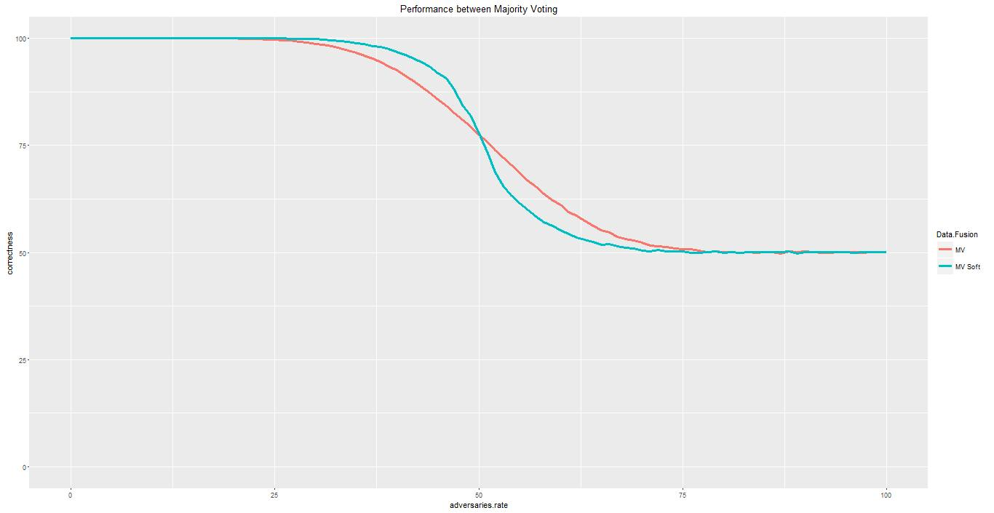

จากกราฟจะเห็นได้ว่า การใช้ Soft Penalty สามารถรักษาความถูกต้องของระบบให้อยู่ ในระดับ 100% ได้ดีกว่าแบบที่ไม่มีการจัดการความน่าเชื่อถือ ซึ่งแสดงว่าการใช้ Soft Penalty สามารถจัดการผู้ ก่อกวนที่ส่งข้อมูลในพื้นที่ที่ทำให้คำตอบในระบบผิดได้ แต่ในทางกลับกัน เมื่อผู้ ก่อกวนระบบมากกว่า 50% จะทำให้ระบบที่ใช้ Soft Penaltyมีค่าความถูกต้องน้อยกว่า แบบที่ไม่มีความน่าเชื่อถือเช่นกัน เนื่องจากระบบจะคัดกรองผู้ใช้ปกติแทนนผู้ก่อกวน